Ściereczki z mikrofibry do okularów - bo akcesoria mają znaczenie!
U jakiego producenta warto kupić ściereczki z mikrofibry do okularów? Podpowiedź znajdziesz w naszym artykule, zachęcamy do lektury.

Dlaczego ściereczki z mikrofibry do okularów są niezbędne?
Biorąc pod uwagę, iż okulary przeciwsłoneczne a także okulary korekcyjne, bądź też sportowe czy też takie do czytania są coraz popularniejsze, wypierając nieco z rynku soczewki, nic dziwnego, że nie na rynku pojawia się coraz więcej akcesoriów związanych z branżą okulistyczną. Do najbardziej podstawowych należą ściereczki z mikrofibry do okularów.

Gdzie kupić ściereczki do czyszczenia okularów?

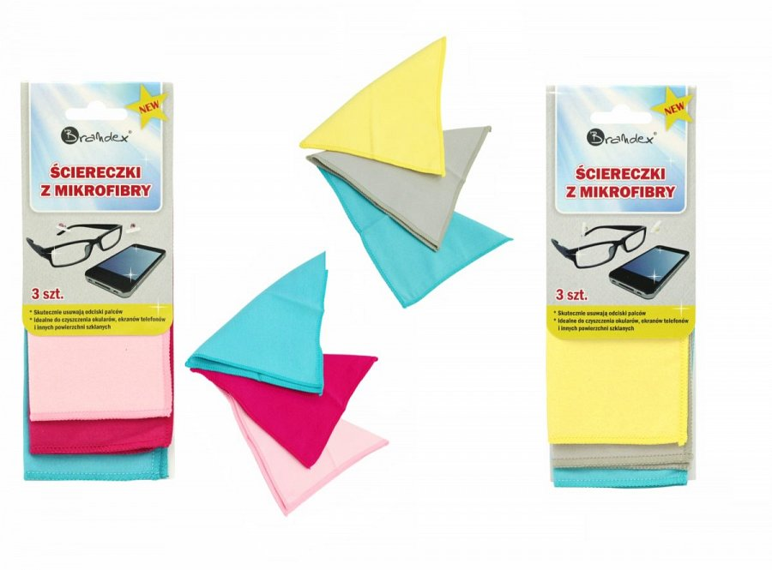
Ściereczka jest to produkt niezbędny do tego, by utrzymać soczewki zamontowane w oprawkach okularów w czystości. Niemniej jednak pamiętajmy, iż ściereczki z mikrofibry do okularów musimy co jakiś czas wymieniać, by niewidoczne gołym okiem brud i cząsteczki nie rysowały powierzchni soczewek. Gdzie kupić ściereczki do czyszczenia okularów, by wzbogacić ofertę swojego sklepu czy salonu optycznego?

Ściereczki z mikrofibry do okularów marki American Way
American Way to renomowany producent okularów do czytania a także sportowych i przeciwsłonecznych. W ofercie międzynarodowej marki takiej jak American Way, nie może zabraknąć ściereczki z mikrofibry do okularów czy etui, które stanowią integralną część oferty producenta. Zatem jeśli chcesz je kupić - sprawdź American Way!

